КИПиА ЯМАЛ
Слесарь по контрольно-измерительным приборам и автоматике
5-й разряд · МДК.01.02
Тема 2.1
«Слесарная обработка деталей КИП особой сложности»
Полный конспект лекций и лабораторно-практической подготовки
24 академических часа: 18 часов теории + 6 часов практики
Тренажёр: /metalworking.php
Редакция: 06.10.2026

СОДЕРЖАНИЕ
1. Занятие 1. Организация точной слесарной обработки — 2 часа
2. Занятие 2. Размеры, допуски, посадки и шероховатость — 2 часа
3. Занятие 3. Разметка, резка и точное опиливание — 2 часа
4. Занятие 4. Обработка точных отверстий — 2 часа
5. Занятие 5. Резьбовые соединения — 2 часа
6. Занятие 6. Припасовка и шабрение — 2 часа
7. Занятие 7. Притирка, доводка и шероховатость — 2 часа
8. Занятие 8. Точный контроль размеров и геометрии — 2 часа
9. Занятие 9. Технологический маршрут и приёмка — 2 часа
10. ЛПЗ 1. Подготовка, чертёж и технология — 2 часа
11. ЛПЗ 2. Точный размер, отверстие и резьба — 2 часа
12. ЛПЗ 3. Поверхность, приёмка и отчёт — 2 часа
13. Контрольные вопросы и производственные ситуации
Цель темы. научить планировать и выполнять точную ручную обработку деталей КИП не как набор разрозненных операций, а как технологический маршрут с базированием, управлением припуском, промежуточным контролем и доказуемой приёмкой.

1. Занятие 1. Организация точной слесарной обработки — 2 часа
Детали приборов часто имеют малые размеры, тонкие стенки, точные сопряжения, резьбы небольших диаметров и поверхности, чувствительные к заусенцам, перекосам и локальному съёму металла. Поэтому слесарная обработка деталей КИП требует особенно строгой последовательности действий.
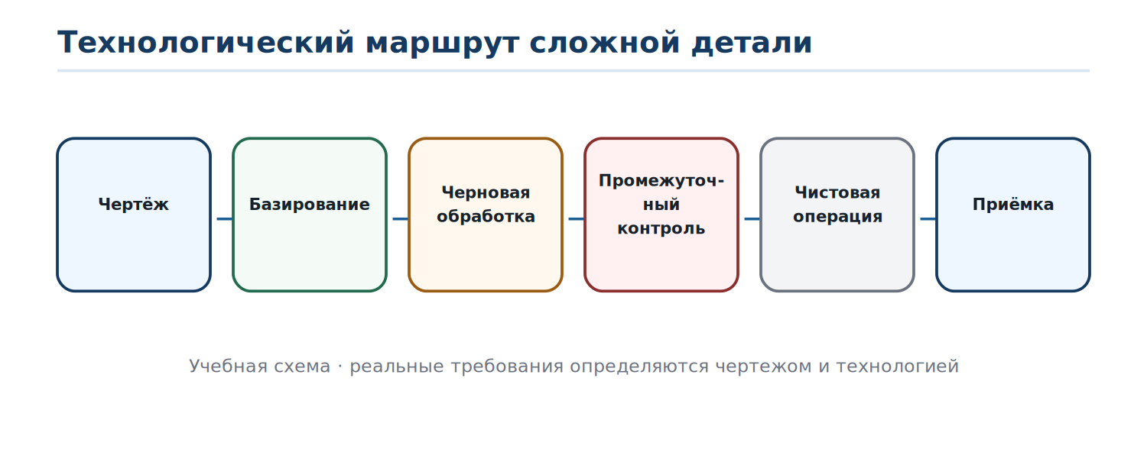
Рисунок 1 — От чертежа к окончательной приёмке

1.1. Задание, чертёж и материал
До начала обработки нужно установить: из какого материала изготовлена деталь, какие поверхности являются рабочими, какие размеры и геометрические требования являются критическими, какие операции уже выполнены и какой припуск оставлен на дальнейшую обработку.
- определить назначение детали и её сопряжения;
- найти базовые поверхности и критические размеры;
- уточнить материал и его обрабатываемость;
- выявить термообработанные или покрытые поверхности;
- понять, какие операции необратимы и требуют промежуточного контроля.

1.2. Безопасная организация рабочего места
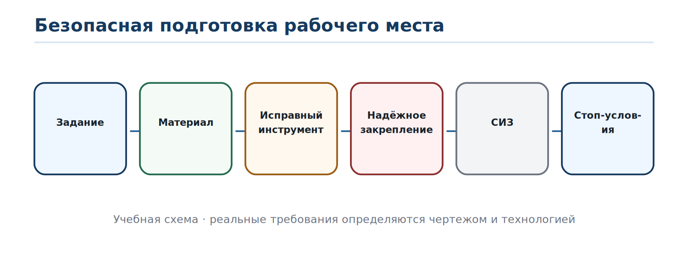
Рисунок 2 — Подготовка до первой операции
Точная работа невозможна на загрязнённом или нестабильном рабочем месте. Тиски, плита, призмы, измерительный инструмент и сама деталь должны быть очищены. Зажим должен удерживать деталь без смятия, перекоса и повреждения обработанной поверхности.
Стоп-условия. неизвестен материал; отсутствует чертёж или допуск; инструмент повреждён; деталь невозможно надёжно закрепить; есть остаточная энергия или технологическая среда; выбранное средство контроля не обеспечивает требуемого контроля.

1.3. Чтение технического требования
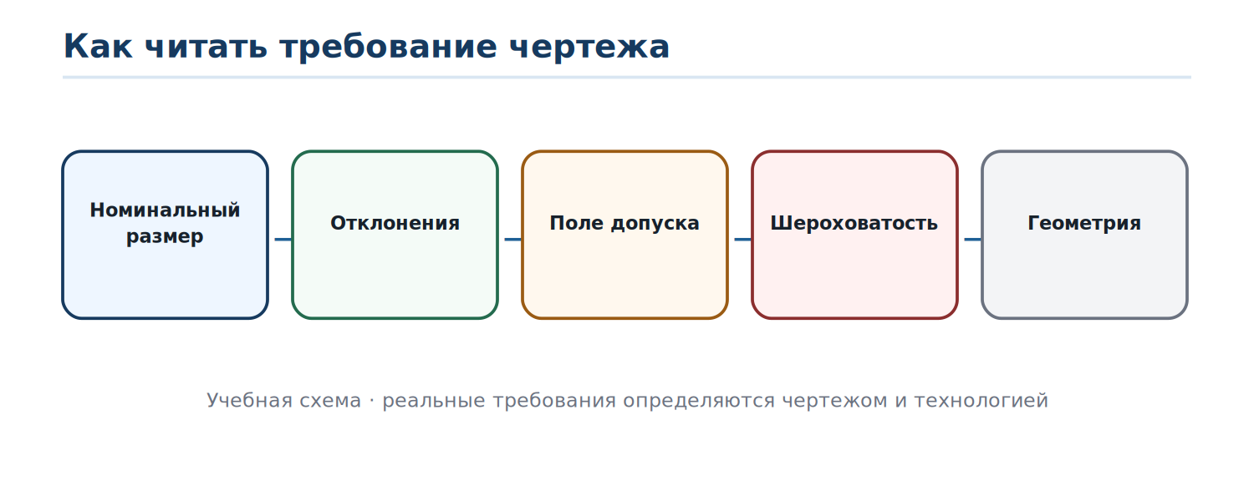
Рисунок 3 — Разбор требования чертежа по элементам
Номинальный размер сам по себе не определяет, какую деталь можно принять. Важны предельные отклонения, поле допуска, требования к форме и взаимному положению, шероховатость и назначение поверхности. Слесарь должен видеть эти требования до выбора напильника, сверла или развёртки.

1.4. Базирование и закрепление
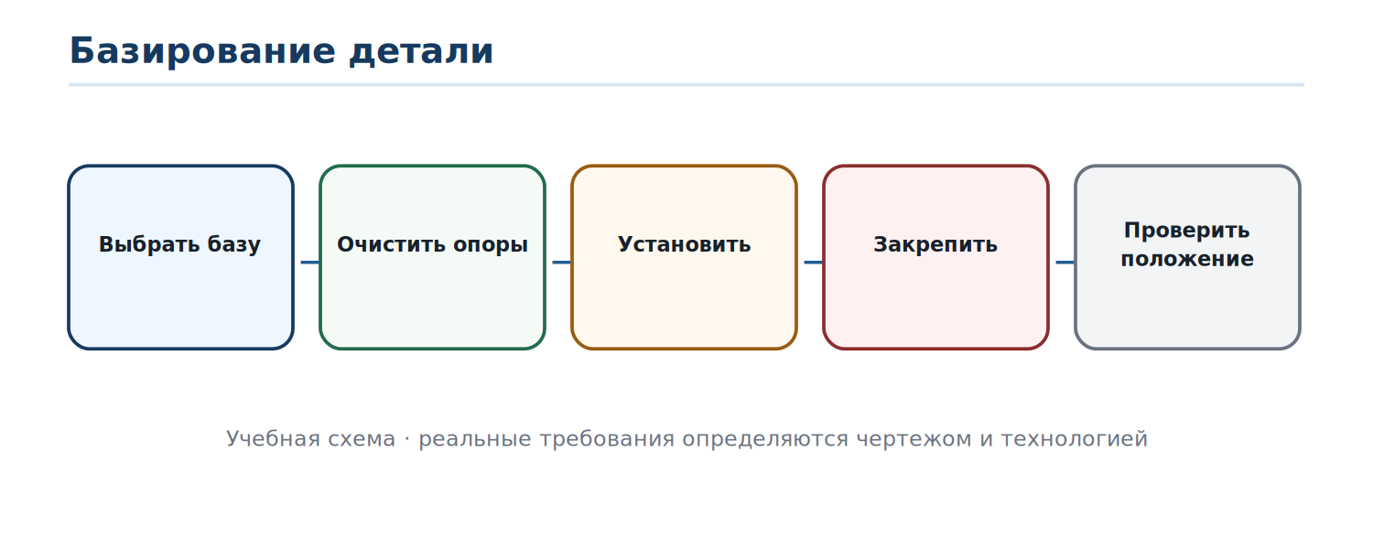
Рисунок 4 — База определяет, относительно чего формируется размер и положение
База должна обеспечивать повторяемое положение детали. Грязь или заусенец под базой могут дать ошибку даже при правильном измерительном инструменте. При тонкостенных деталях чрезмерный зажим способен временно деформировать деталь и скрыть истинный размер.
Производственная ситуация 1
Тонкостенная втулка измеряется в тисках и соответствует размеру.
После снятия из тисков размер изменяется.
Причина может быть в упругой деформации от зажима, а не в ошибке микрометра.
Контрольный размер снимают в состоянии, указанном технологией, без деформирующего зажима.

2. Занятие 2. Размеры, допуски, посадки и шероховатость — 2 часа
Точность детали формируется не последним измерением, а всей последовательностью обработки. Чем уже поле допуска, тем раньше нужно уменьшать съём металла и чаще выполнять промежуточный контроль.
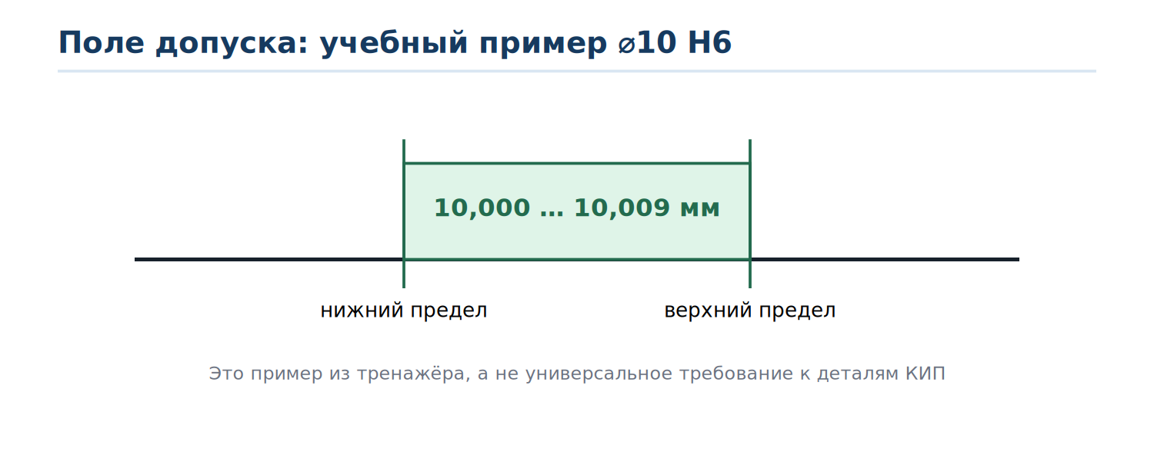
Рисунок 5 — Учебное поле допуска H6 из тренажёра

2.1. Номинальный, предельный и действительный размер
Номинальный размер используется для обозначения элемента. Предельные размеры задают допустимую область. Действительный размер получают измерением. Приёмка отвечает на вопрос: находится ли действительный размер в допустимой области и выполнены ли остальные требования.
Пример 1. Учебное отверстие
На тренажёре задано: ⌀10 H6, пределы 10,000…10,009 мм.
Измерено 10,006 мм — по размеру значение находится внутри учебного поля допуска.
Измерено 10,011 мм — отверстие вышло за верхний предел; удалить металл и уменьшить отверстие уже невозможно.
Именно поэтому точный размер приближают малыми съёмами.

2.2. Допуск и технологическая дисциплина
Допуск — разность между верхним и нижним предельными размерами. Малый допуск требует более точного инструмента, устойчивого базирования, чистовой операции и более частого контроля. Нельзя выбирать средство контроля только по удобству.

2.3. Посадки
Посадка характеризует характер сопряжения отверстия и вала. В зависимости от сочетания полей допуска может получаться зазор, переходное состояние или натяг. Для слесаря важен практический вывод: нельзя «подгонять по ощущению», если чертёж задаёт конкретные размеры и посадку.

2.4. Припуск
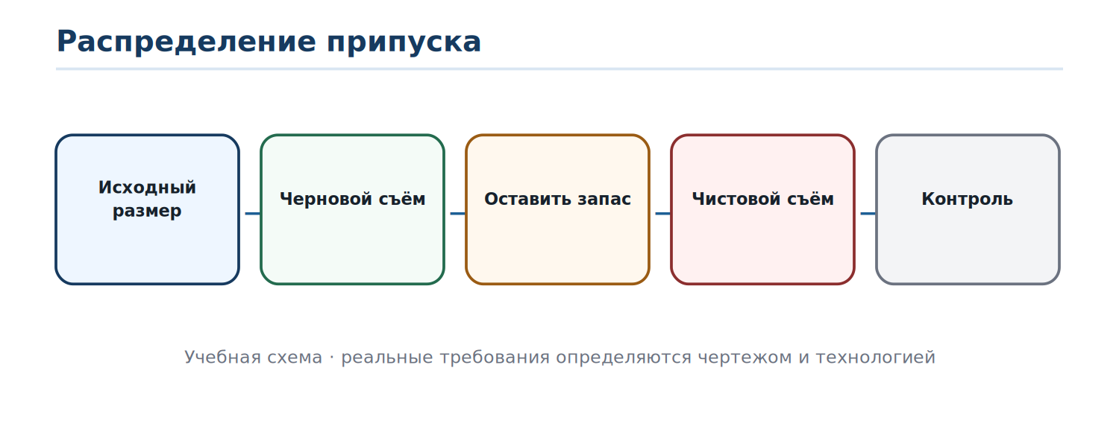
Рисунок 6 — Почему припуск распределяют по стадиям
Припуск — слой материала, оставленный для последующей обработки. На черновой стадии снимают основную часть. Перед чистовой операцией оставляют достаточный, но небольшой запас. Если удалить весь припуск раньше времени, исправить геометрию или поверхность будет уже нечем.

2.5. Шероховатость
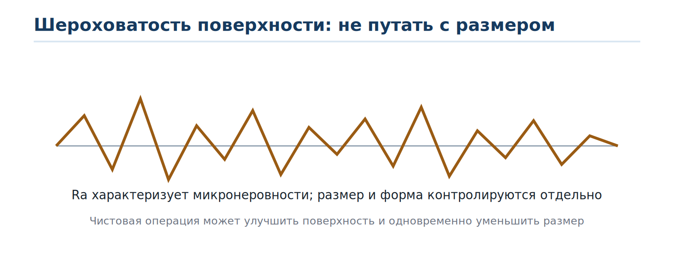
Рисунок 7 — Размер и шероховатость — разные характеристики
Шероховатость описывает микрогеометрию поверхности. Улучшение поверхности притиркой или полированием почти всегда сопровождается снятием материала, поэтому нельзя «доводить Ra» отдельно от контроля размера.
Важно. IT6, H6 и Ra 0,4 в этой теме используются как конкретные учебные задания. Они не являются универсальными нормами для деталей КИП. Реальные требования берутся из чертежа и технологической документации.

2.6. Выбор средства контроля
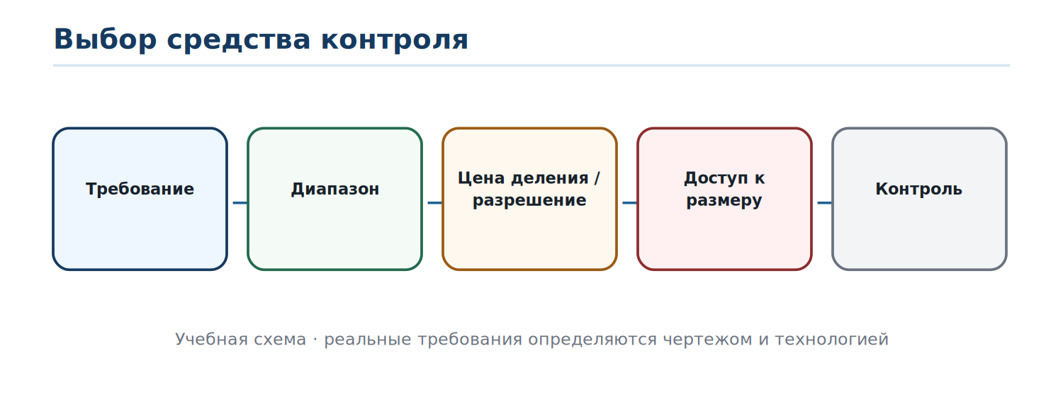
Рисунок 8 — Средство измерения выбирают по задаче
Требование | Подходящий контроль | Почему
Грубый линейный размер | линейка / штангенинструмент по требуемой точности | быстро и достаточно для соответствующей задачи
Точный наружный размер | микрометр | лучшее разрешение и стабильность для малых допусков
Точное отверстие | нутромер или калибр требуемой точности | контроль внутреннего размера и/или предельного состояния
Биение / отклонение формы | индикаторная головка | сравнительный контроль перемещения

3. Занятие 3. Разметка, резка и точное опиливание — 2 часа

3.1. Разметка от выбранной базы
Разметка переносит требования чертежа на заготовку. Ошибка базы становится систематической ошибкой всех последующих рисок. Перед разметкой поверхность очищают, базу проверяют, а риску наносят так, чтобы она оставалась читаемой в процессе обработки.

3.2. Кернение
Кернение используют для фиксации центра будущего отверстия и отдельных разметочных точек. Слишком сильный удар может деформировать тонкую деталь; смещённый керн поведёт сверло в сторону. Поэтому положение проверяют до углубления отметки.

3.3. Резка и предварительное удаление материала
Резку выполняют с сохранением припуска. Линия реза не должна проходить по окончательному размеру, если после резки предусмотрено опиливание. При тонких деталях поддерживают заготовку, чтобы избежать вибрации и загиба.

3.4. Черновое и чистовое опиливание
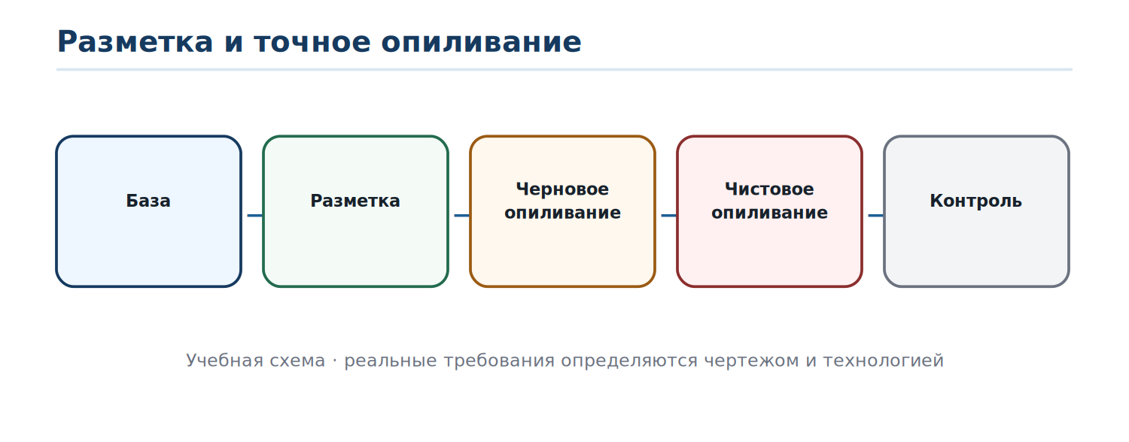
Рисунок 9 — Опиливание с уменьшением съёма по мере приближения к размеру
Черновой напильник быстро снимает материал, но оставляет более грубую поверхность и повышает риск переработки. На чистовой стадии применяют более мелкую насечку, уменьшают давление и сокращают длину прохода в зоне, где размер близок к нижнему пределу.
Пример 2. Управление съёмом
Начальный размер детали: 10,120 мм. Учебное поле: 10,000…10,009 мм.
На первом этапе допустим крупный съём, но у размера около 10,03 мм он уже опасен.
Последние сотые и тысячные миллиметра достигают только подходящей чистовой/доводочной операцией и частым измерением.
Проход необратим: снять металл можно, вернуть — нельзя.

3.5. Контроль плоскости при опиливании
Если давить только на середину, поверхность может стать выпуклой; если заваливать концы — появятся скосы. Контроль выполняют по рискам, линейке/плите или индикатору в зависимости от требования. Поверхность проверяют в нескольких направлениях.

4. Занятие 4. Обработка точных отверстий — 2 часа
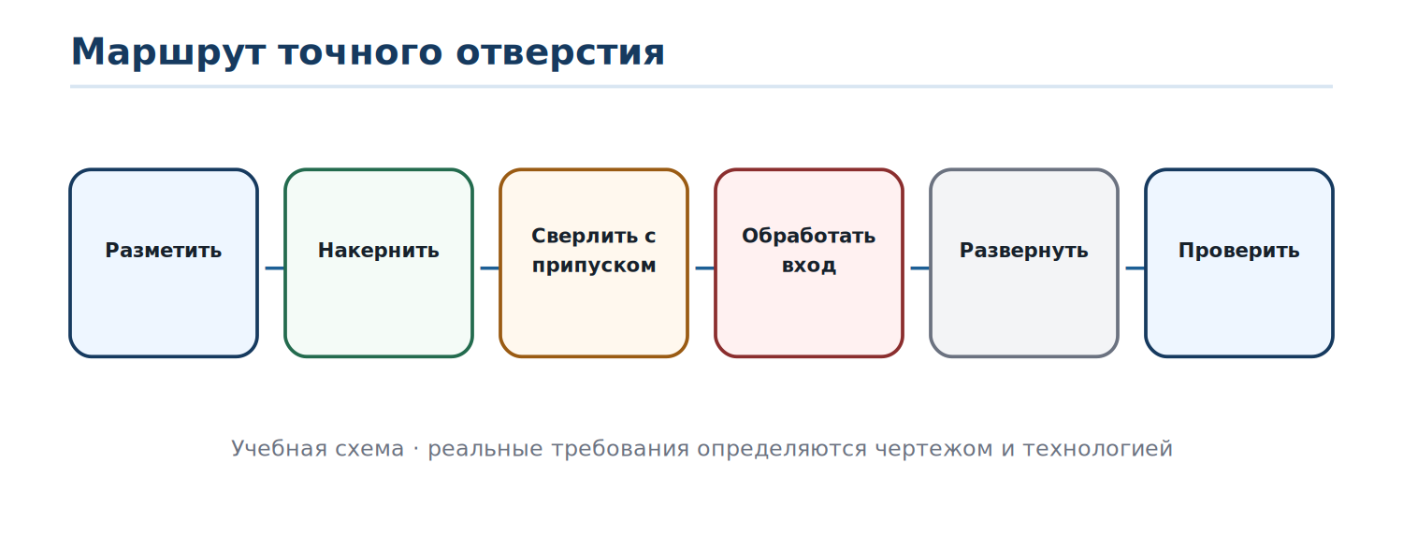
Рисунок 10 — Типовой маршрут точного отверстия

4.1. Сверление с припуском
Если окончательный размер получают развёртыванием, сверло выбирают не равным окончательному размеру, а с технологическим припуском под последующую операцию. Значение припуска зависит от диаметра, материала, инструмента и технологии.

4.2. Причины ухода сверла
- неправильное кернение или отсутствие направляющего центра;
- неравномерная заточка режущих кромок;
- перекос детали или инструмента;
- слишком большая подача;
- выход сверла на наклонную или неровную поверхность.

4.3. Зенкование и зенкерование
Зенкование применяют для обработки входной фаски, посадочного места под головку крепежа или снятия заусенца. Зенкерование улучшает геометрию и размер предварительно полученного отверстия перед более точной операцией. Конкретный маршрут зависит от чертежа.

4.4. Развёртывание
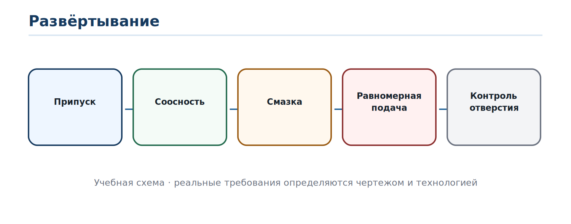
Рисунок 11 — Условия качественного развёртывания
Развёртка снимает небольшой равномерный слой. Ей требуется правильный припуск, соосность, смазка и стабильная подача. Развёртку не используют как средство исправления большого смещения оси: она в основном следует уже существующему отверстию.

4.5. Контроль отверстия
Точное отверстие измеряют не в одной точке. При необходимости проверяют несколько сечений и направлений, чтобы выявить конусность или овальность. Для приёмки могут применяться предельные калибры, если это предусмотрено технологией.
Производственная ситуация 3
Калибр проходит у входа, но заедает в глубине.
Это может указывать на конусность, загрязнение, задир или неполное развёртывание.
Решение нельзя принимать только по одному входному измерению.

5. Занятие 5. Резьбовые соединения — 2 часа

5.1. Что задаёт обозначение резьбы
Для метрической резьбы указывают номинальный диаметр и шаг, а при необходимости поле допуска и другие характеристики. Перед обработкой нужно определить, внутренняя или наружная резьба требуется, какой профиль, шаг и глубина зацепления.
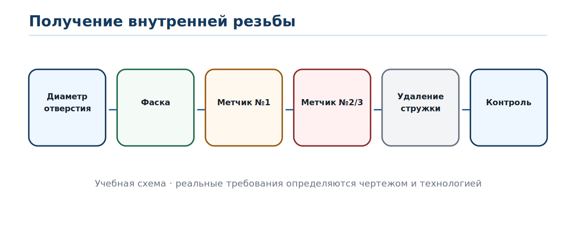
Рисунок 12 — Учебный маршрут внутренней резьбы

5.2. Диаметр отверстия под метчик
Для учебной оценки часто используют приближение dсверла ≈ d − P, но в производстве окончательный диаметр выбирают по технологической таблице, материалу, типу метчика и требуемой резьбе. Приближённая формула не заменяет технологические данные.
Пример 4. М6×1
Учебное приближение: 6 − 1 = 5 мм.
Это помогает понять связь диаметра и шага.
Перед реальной обработкой значение сверла сверяют с технологической таблицей и выбранным метчиком.

5.3. Ручные метчики
В комплекте ручных метчиков последовательные инструменты постепенно формируют профиль. Метчик вводят без перекоса, применяют подходящую смазку и периодически выполняют обратное движение для дробления стружки, если этого требует материал и инструмент.

5.4. Наружная резьба
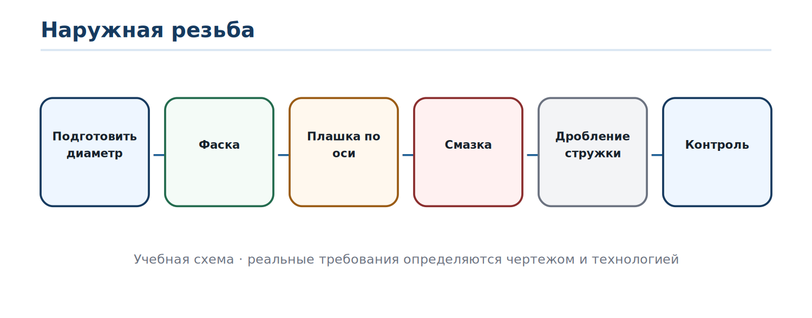
Рисунок 13 — Основные этапы работы плашкой
Перед плашкой контролируют исходный диаметр и выполняют фаску для правильного захода. Плашку устанавливают по оси. Перекос на первых витках обычно сохраняется и приводит к дефекту всей резьбы.

5.5. Дефекты и ремонт резьбы
Дефект | Возможная причина | Действие
сорванные витки | перегрузка, неверный инструмент | оценить возможность восстановления по технологии
тугой проход калибра/винта | малый диаметр, заусенцы, перекос | очистить, проверить геометрию и технологию
разбитая резьба | слишком большой диаметр отверстия, износ | решение по ремонту/замене
сломанный метчик | перекос, перегрузка, стружка | не продолжать силой; применять утверждённый способ извлечения

6. Занятие 6. Припасовка и шабрение — 2 часа

6.1. Припасовка
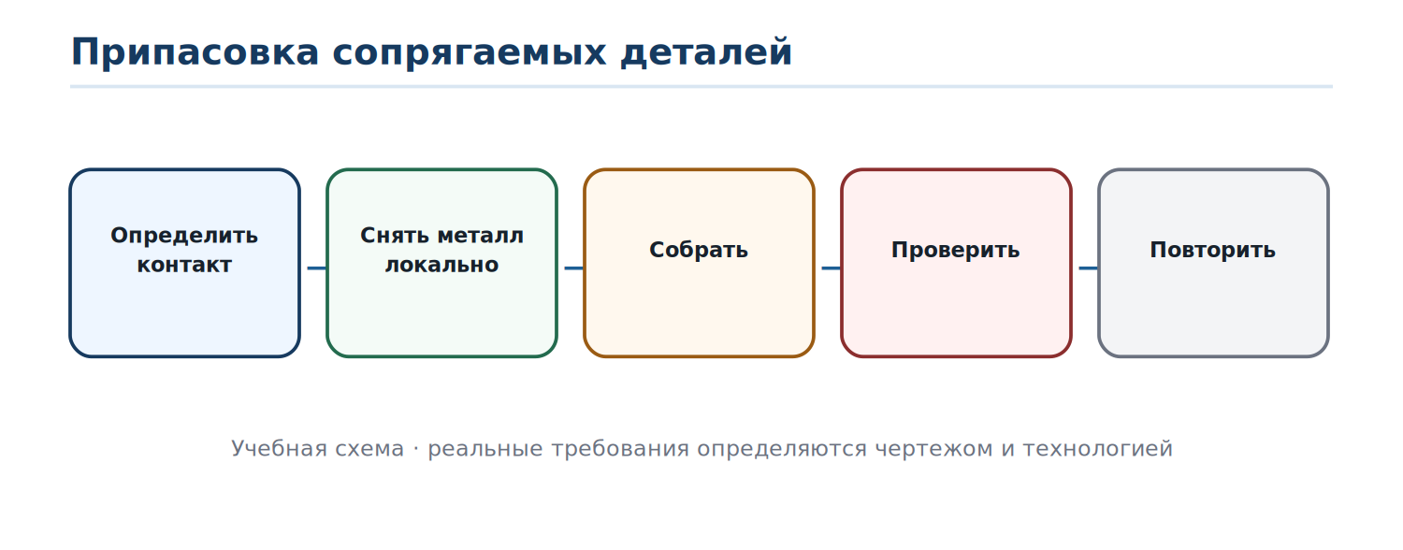
Рисунок 14 — Цикл взаимной подгонки
Припасовка — точная подгонка сопрягаемых деталей. Снимают только материал, мешающий требуемому сопряжению. После каждого небольшого изменения детали снова собирают и контролируют контакт или движение.

6.2. Шабрение
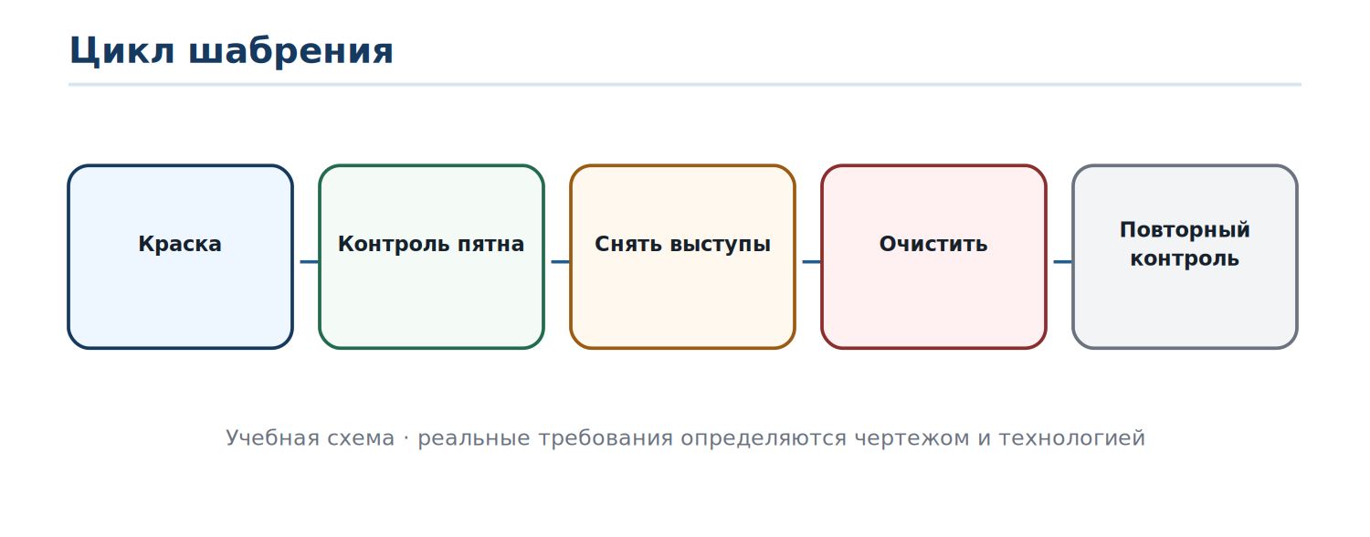
Рисунок 15 — Контроль пятна и съём выступающих мест
При шабрении контрольная поверхность окрашивается тонким слоем краски. После контакта выступающие точки дают пятна. Шабером снимают именно высокие участки, затем цикл повторяют. Цель — не максимальное число случайных точек, а равномерное распределение контакта по требуемой площади.

6.3. Ошибки шабрения
- слишком толстый слой краски скрывает реальные точки контакта;
- работа по одному участку создаёт локальную яму;
- слишком сильное давление при проверке искажает пятно;
- редкий контроль позволяет уйти от требуемой геометрии.

7. Занятие 7. Притирка, доводка и шероховатость — 2 часа
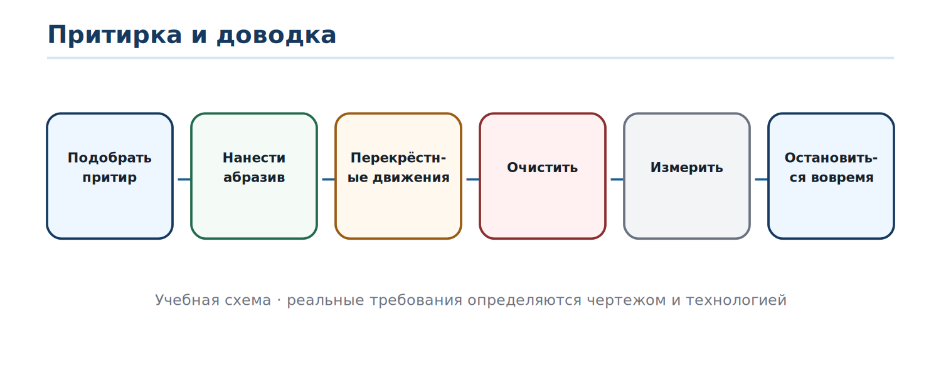
Рисунок 16 — Притирка как управляемый цикл

7.1. Назначение притирки
Притирка применяется для очень малых съёмов и улучшения качества поверхности. Абразив распределяется между притиром и деталью. Эффект зависит от зернистости, материала притира, давления и траектории движения.

7.2. Почему нужно измерять после коротких проходов
Доводочная операция медленная, но всё равно снимает материал. При узком поле допуска длинный непрерывный проход может привести к выходу размера. Поэтому короткая обработка чередуется с очисткой и измерением.

7.3. Чистота и абразив
Крупное зерно, попавшее на тонкую доводку, способно оставить глубокие риски. Рабочее место, притир и деталь очищают при переходе на более мелкий абразив. Нельзя переносить пасту между операциями случайным инструментом.

7.4. Полирование
Полирование может улучшать внешний вид и снижать отдельные микронеровности, но не заменяет точную геометрическую обработку. Блестящая поверхность не доказывает плоскостность, размер или соответствие посадке.
Производственная ситуация 4
Поверхность выглядит зеркальной, но деталь не входит в сопряжение.
Внешний вид не является доказательством размера.
Нужно измерить размер и геометрию; возможно, полирование улучшило Ra, но не устранило конусность или превышение размера.

8. Занятие 8. Точный контроль размеров и геометрии — 2 часа

8.1. Микрометр
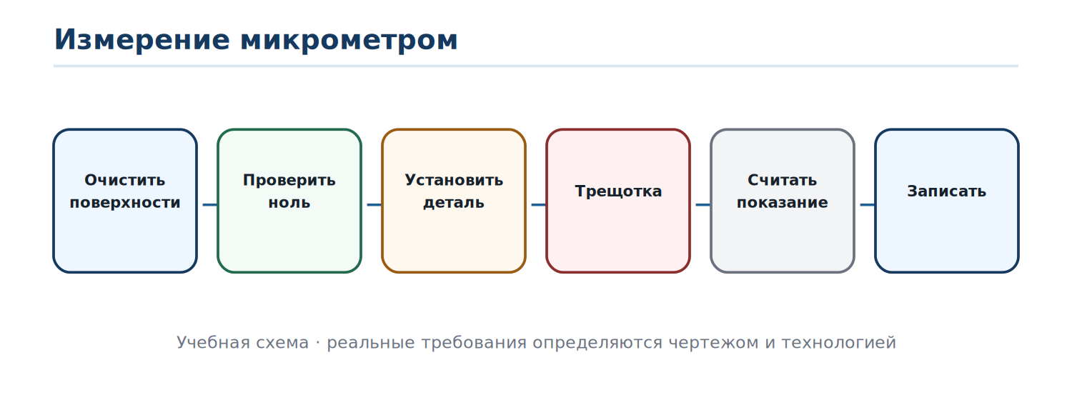
Рисунок 17 — Стабильная последовательность микрометрического измерения
Перед измерением очищают измерительные поверхности, проверяют нуль или установочную меру и не используют микрометр как струбцину. Усилие создают штатным механизмом — трещоткой или фрикционом. Измеряют в нескольких сечениях, если нужно оценить конусность или овальность.

8.2. Нутромер
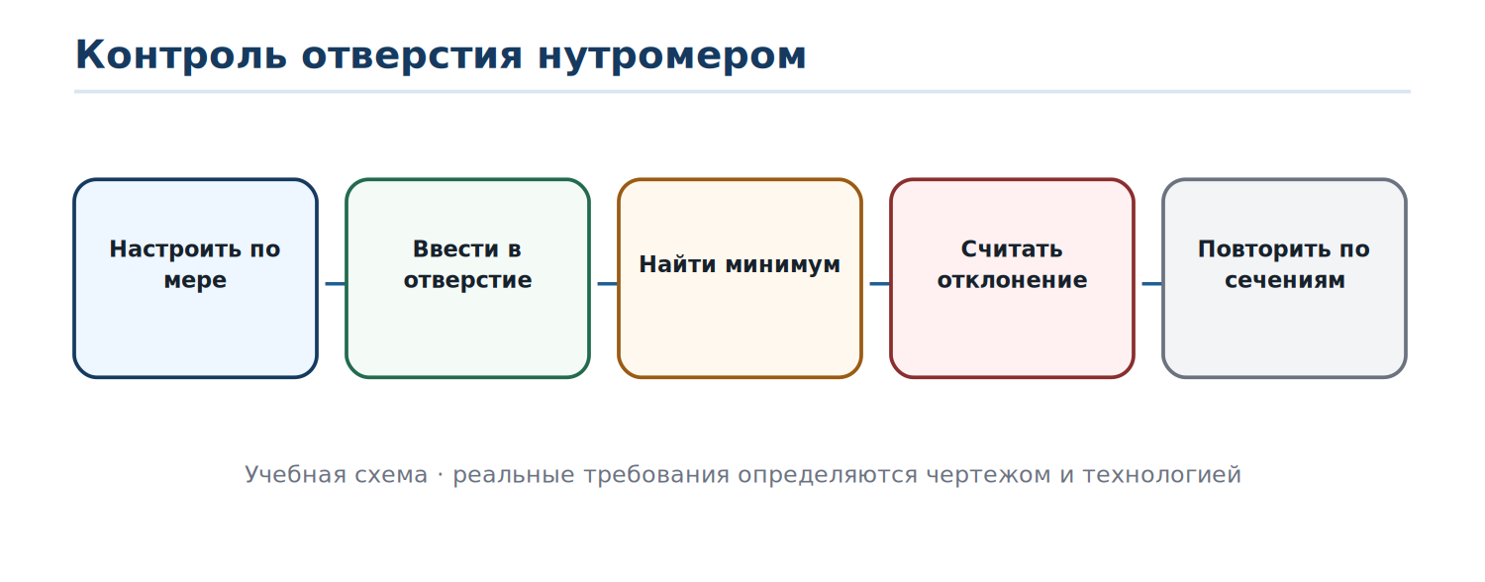
Рисунок 18 — Сравнительный контроль внутреннего размера
Индикаторный нутромер обычно настраивают по установочной мере или микрометру. В отверстии прибор слегка покачивают, находя положение, соответствующее диаметру. Измерения повторяют по глубине и направлениям.

8.3. Контроль формы и взаимного положения
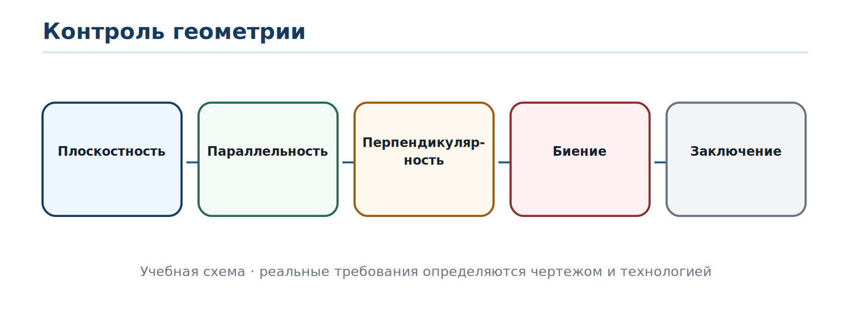
Рисунок 19 — Размер не заменяет геометрический контроль
Деталь может иметь правильный средний размер и при этом быть овальной, конусной, неплоской или иметь биение. Поэтому чертёж может задавать отдельные требования к форме и взаимному положению поверхностей.
Характеристика | Один из способов контроля
плоскостность | поверочная плита/линейка/индикатор по технологии
параллельность | сравнение расстояния в нескольких точках
перпендикулярность | угольник или индикаторная схема
биение | индикатор при контролируемом вращении
диаметр отверстия | нутромер/калибр требуемой точности

8.4. Решение по дефекту
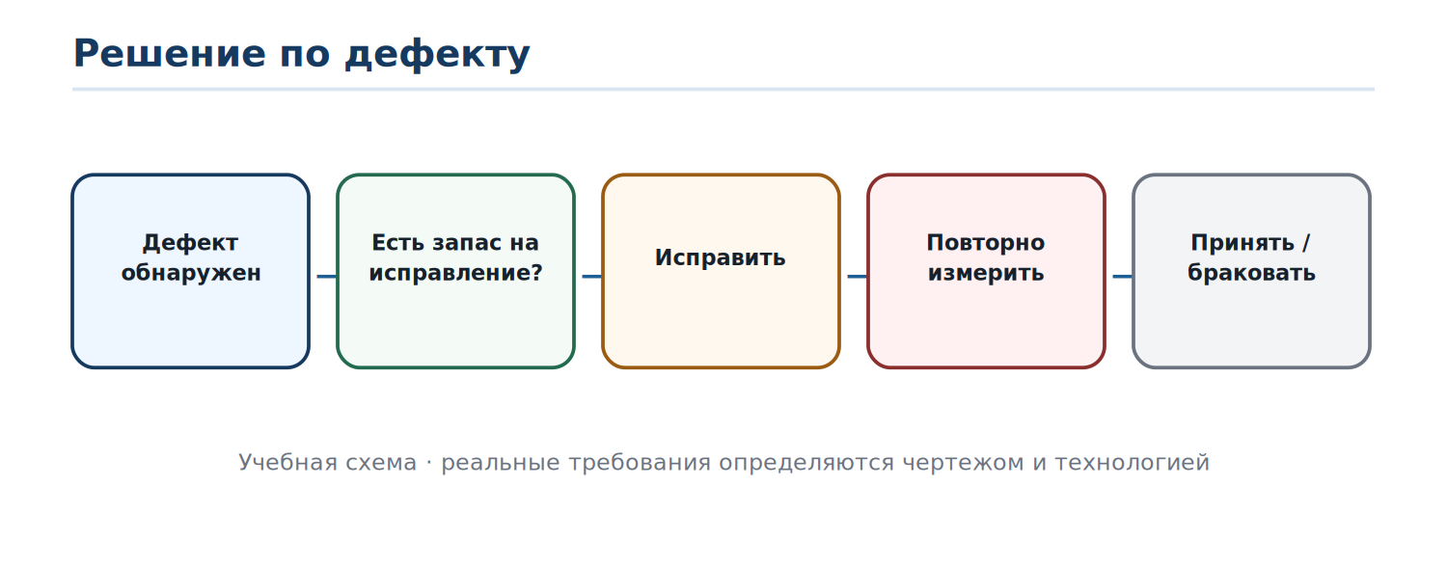
Рисунок 20 — Исправлять можно только если остаётся технологический запас
Если дефект обнаружен, сначала определяют направление исправления. Например, слишком большой наружный размер иногда можно уменьшить; слишком малый размер вернуть снятием металла невозможно. Для отверстия ситуация обратная: слишком малое можно доработать, слишком большое — уже не уменьшить обычной слесарной обработкой.

9. Занятие 9. Технологический маршрут и приёмка — 2 часа

9.1. Почему маршрут важнее отдельной операции
Качественная деталь получается, когда операции расположены в правильном порядке. Разметка и черновой съём создают форму, промежуточный контроль предотвращает переработку, чистовая операция формирует окончательный размер, а доводка — требуемое качество поверхности.
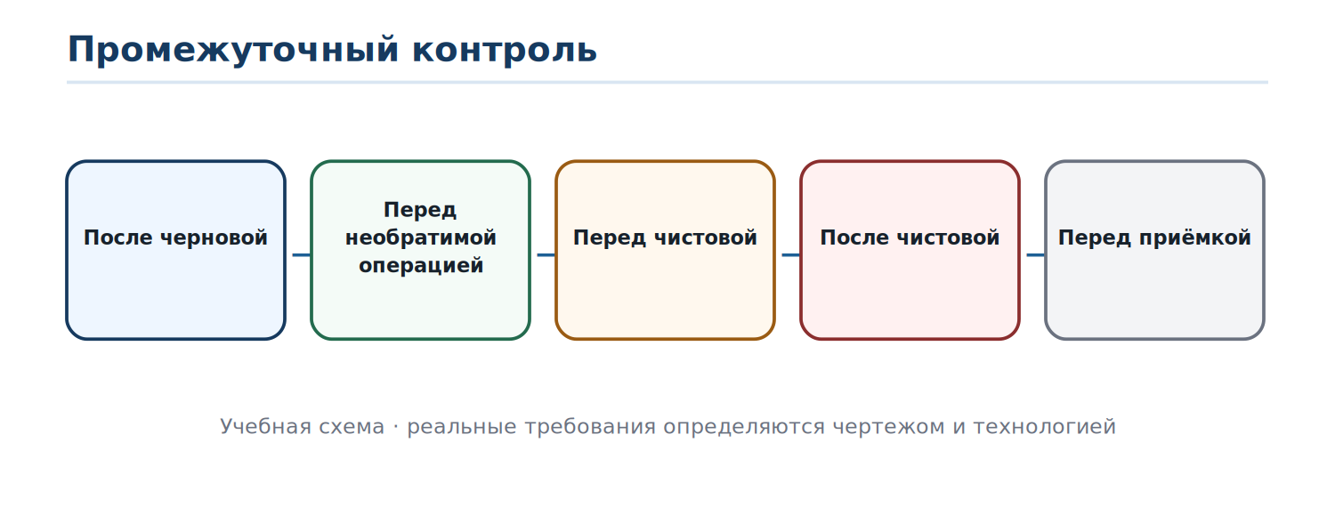
Рисунок 21 — Контроль ставят перед необратимыми этапами

9.2. Пример технологического маршрута
Учебная деталь: пластина с точным отверстием и резьбой
1. Проверить заготовку и выбрать базовую поверхность.
2. Разметить контур и центры отверстий.
3. Выполнить черновую обработку наружных поверхностей с припуском.
4. Проверить геометрию и остаточный припуск.
5. Просверлить точное отверстие с припуском, обработать вход и развернуть.
6. Подготовить отверстие под резьбу и нарезать резьбу.
7. Выполнить чистовую обработку наружного размера.
8. При необходимости выполнить доводку поверхности.
9. Провести окончательный контроль и оформить результат.

9.3. Промежуточный контроль
Промежуточное измерение особенно важно перед операциями, которые быстро и необратимо снимают материал: развёртывание, чистовое опиливание, притирка, нарезание резьбы. Оно отвечает на вопрос, достаточно ли осталось припуска и можно ли безопасно переходить дальше.

9.4. Окончательная приёмка
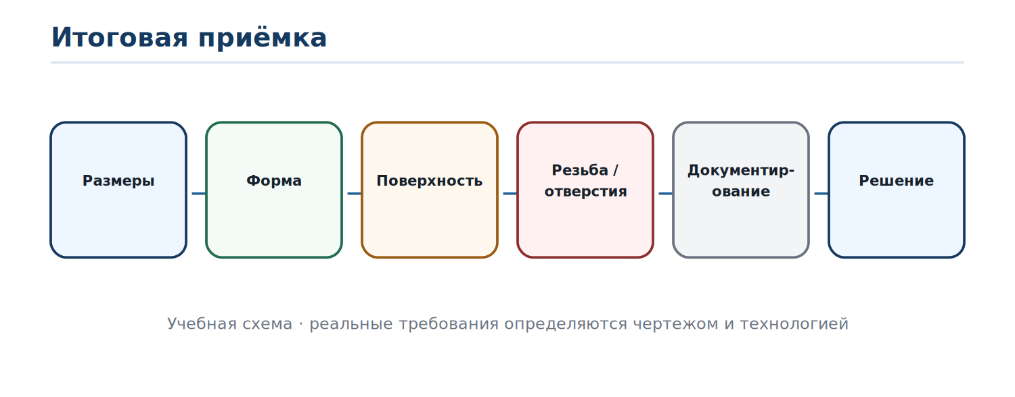
Рисунок 22 — Приёмка детали как совокупность проверок
Приёмка подтверждает не только размер. Проверяют все требования чертежа, относящиеся к выполненной обработке: размеры, форму, расположение, резьбы, отверстия, состояние поверхности, отсутствие заусенцев и повреждений.

9.5. Документирование
В учебной карте контроля записывают фактические размеры, использованное средство измерений, результат контроля поверхности/резьбы и итоговое решение. На производстве форму записи определяет система качества предприятия.

10. ЛПЗ 1. Подготовка, чертёж и технология — 2 часа
ЛПЗ 1 соответствует блокам 1–2 тренажёра и подготавливает обучающегося к необратимой обработке.
1. Открыть /metalworking.php и пройти блок «Подготовьте безопасное рабочее место».
2. Объяснить каждое стоп-условие своими словами.
3. Прочитать учебное требование ⌀10 H6 / Ra 0,4 как конкретный пример, а не общую норму.
4. Выбрать средство контроля, способное подтвердить заданный размер.
5. Для исходного размера 10,120 мм определить общий съём до середины учебного поля допуска.
6. Разделить съём на черновую, чистовую и доводочную стадии и объяснить, где нужен промежуточный контроль.

11. ЛПЗ 2. Точный размер, отверстие и резьба — 2 часа
ЛПЗ 2 использует блоки 3–5 тренажёра.
1. Обработать учебный размер малыми проходами, измеряя его перед каждым рискованным съёмом.
2. Не допустить выхода ниже нижнего предела; объяснить, почему такой дефект необратим.
3. Собрать маршрут точного отверстия в правильном порядке.
4. Объяснить роль припуска под развёртывание.
5. Для заданной резьбы определить учебный диаметр отверстия и затем указать, что в реальной работе используется технологическая таблица.
6. Выбрать правильный порядок ручных метчиков и действие для дробления стружки.

12. ЛПЗ 3. Поверхность, приёмка и отчёт — 2 часа
ЛПЗ 3 использует блоки 6–7 тренажёра.
1. Получить требуемое учебное распределение пятен шабрения без локального завала.
2. Выбрать чистовую операцию для улучшения поверхности и контролировать Ra вместе с размером.
3. Заполнить карту итогового контроля: размер, отверстие, резьба, поверхность и геометрия.
4. Принять решение «годно» только при подтверждении всех требований.
5. Сформировать учебный отчёт и проверить, что в нём есть фактические данные, а не только фраза «деталь обработана».

13. Контрольные вопросы и производственные ситуации
1. Почему точную обработку нельзя начинать без понимания базы?
2. Чем номинальный размер отличается от предельных размеров?
3. Что такое допуск?
4. Почему IT6 не является универсальным требованием для деталей КИП?
5. Почему Ra 0,4 нельзя трактовать как обязательную шероховатость для любой детали?
6. Зачем оставлять припуск между черновой и чистовой операциями?
7. Почему средство контроля выбирают по допуску, а не по удобству?
8. Какие ошибки базирования могут возникнуть при зажиме тонкой детали?
9. Зачем кернить центр отверстия?
10. Почему отверстие под развёртку сверлят с припуском?
11. Почему развёртка плохо исправляет значительное смещение оси?
12. Как выявить конусность отверстия?
13. Что показывает обозначение М6×1?
14. Почему формула d−P является только приближением?
15. Зачем выполнять обратное движение ручного метчика?
16. Что такое припасовка?
17. Как контролируют пятно при шабрении?
18. Почему длительная притирка без измерения опасна?
19. Почему блестящая поверхность не доказывает точность?
20. Как правильно пользоваться микрометром без избыточного усилия?
21. Зачем нутромером измеряют отверстие в нескольких сечениях?
22. Чем размер отличается от формы?
23. Как определить, можно ли исправить обнаруженный дефект?
24. Зачем нужен промежуточный контроль?
25. Какие данные должны войти в итоговую приёмку детали?
Методическое ограничение. все конкретные допуски, поля посадок, припуски, режимы и требования шероховатости для реальной детали берутся из её чертежа, технологического процесса и применяемых нормативных документов. Числовые примеры в конспекте предназначены для обучения логике обработки и контроля.

